A: | ELECTRORED |  |  |  | FECHA: | 27 / 09 / 2022 |  |  | COT #: | COT183 / 2022
ATN: |  |  |  |  |  |  | DE: | ING. AMILCAR MARTINEZ |  |  | PAGINAS: | 1/4
CIUDAD / PAIS : |  |  |  | CBBA / BOLIVIA |  |  | REF.: | CASILLEROS LOCKER
EMAIL:

OPCION 1.

CASILLEROS DE DOS PUERTAS, QUINCE CUERPOS
ITEM | CANT | UNI | CAT | MODELO | DESCRIPCION | UNIT BS | VALOR BS
1 | 15 | pzs | 080619 | MARCO-CDP-E | CASILLERO DOS PUERTAS PLOMO 0.75 mm 31 cms x 1.68 mts ESTÁNDAR | 374,40 | 5616,00 | CASILLERO DE DOS PUERTAS, QUINCE CUERPOS
2 | 15 | pzs | 080631 | CUBIERTA-PUC-E | POSTERIOR UNIV. P/CASILLERO PLOMO 0.6mm 31cms x 1.53mts ESTÁNDAR | 101,10 | 1516,50 | CASILLERO DE DOS PUERTAS, QUINCE CUERPOS
3 | 16 | pzs | 080642 | TAPA-LUC-E | LATERAL UNIV. P/CASILLERO PLOMO 0.6 mm 46cms x 1.53 mts ESTÁNDAR | 128,60 | 2057,60 | CASILLERO DE DOS PUERTAS, QUINCE CUERPOS
4 | 30 | pzs | 080664 | REPISA-UC-E | UNIVERSAL P/CASILLERO PLOMO 0.6 mm 44x30.5 cms ESTÁNDAR | 39,10 | 1173,00 | CASILLERO DE DOS PUERTAS, QUINCE CUERPOS
5 | 15 | pzs | 080653 | BASE-UC-E | UNIVERSAL P/CASILLERO PLOMO 0.6 mm 44x30.5 cms ESTÁNDAR | 45,50 | 682,50 | CASILLERO DE DOS PUERTAS, QUINCE CUERPOS
6 | 9 | pzs | 080686 | PATA-UC-E | UNIVERSAL P/CASILLERO PLOMO Fe ANGULAR 1/8” 2.5x30 cms ESTÁNDAR | 16,60 | 149,40 | CASILLERO DE DOS PUERTAS, QUINCE CUERPOS
7 | 30 | pzs | 080675 | COLGADOR-UC | UNIVERSAL P/CASILLERO 0.6 mm 30.5x4.3 cms CINCADO | 10,20 | 306,00 | CASILLERO DE DOS PUERTAS, QUINCE CUERPOS
8 | 448 | pzs | 209625 | PERNO-MA | MAQUINA 3/16” x ½” ROSCA ORDINARIA COMPLETA CINCADO | 0,20 | 89,60 | CASILLERO DE DOS PUERTAS, QUINCE CUERPOS
9 | 448 | pzs | 209954 | TUERCA-EC | EXAGONAL O CUADRADO 3/16” ROSCA ORDINARIA CINCADO | 0,14 | 62,72 | CASILLERO DE DOS PUERTAS, QUINCE CUERPOS
10 | 15 | pzs | 100037 | SERVICIOS-LO | LOCKER ARMADO DE CASILLEROS METALICOS | 20,00 | 300,00 | CASILLERO DE DOS PUERTAS, QUINCE CUERPOS
 |  |  |  |  | TOTAL (BS)= |  | 11953,32

- DISEÑO OPCION 1.

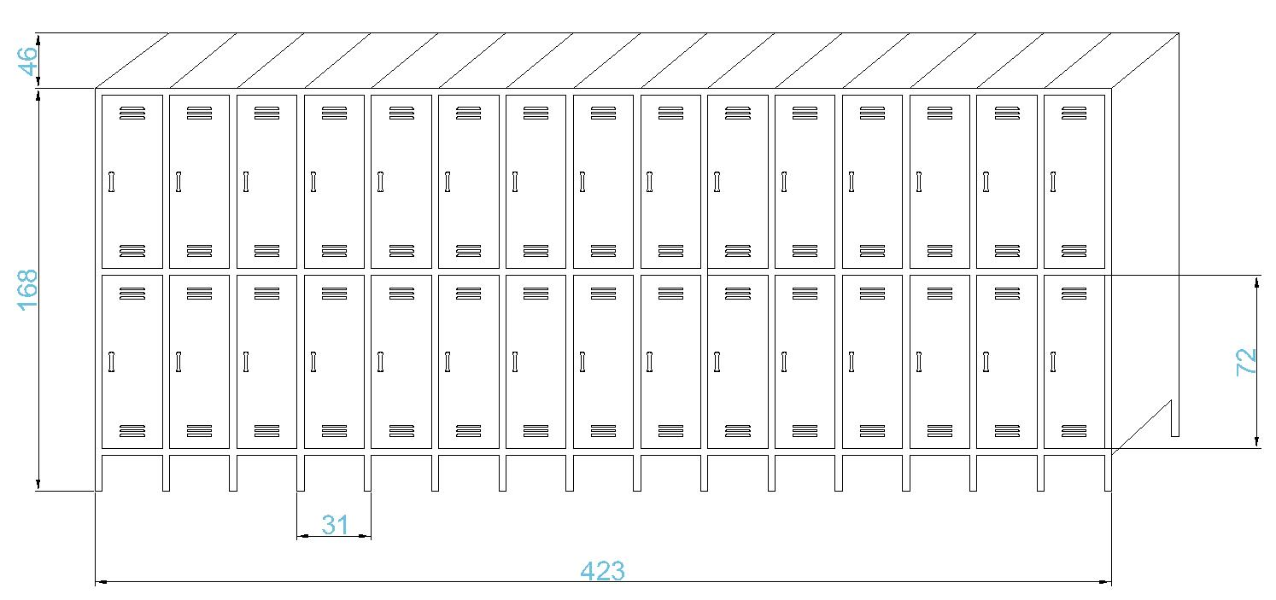

CONDICIONES GENERALES DE VENTA:

- PRECIOS: EN BOLIVIANOS, INCLUYEN TODOS LOS IMPUESTOS DE LEY.
- FORMA DE PAGO: AL CONTADO O DEPOSITO BANCARIO
- GARANTIA: DE UN AÑO CONTRA FALLAS DE FABRICACION.
- ENVIOS: A COORDINAR CON EL CLIENTE.
- VALIDEZ DE LA OFERTA: 30 DIAS.
- TIEMPO DE ENTREGA: 2 DIAS.

OPCION 2.

CASILLEROS DE TRES PUERTAS, DIEZ CUERPOS
ITEM | CANT | UNI | CAT | MODELO | DESCRIPCION | UNIT BS | VALOR BS
1 | 10 | pzs | 081778 | MARCO-CTP-E | CASILLERO TRES PUERTAS PLOMO 0.75 mm 31 cms x 1.68 mts ESTANDARD | 397,10 | 3971,00 | CASILLERO DE DOS PUERTAS, DIEZ CUERPOS
2 | 10 | pzs | 080631 | CUBIERTA-PUC-E | POSTERIOR UNIV. P/CASILLERO PLOMO 0.6mm 31cms x 1.53mts ESTANDARD | 101,10 | 1011,00 | CASILLERO DE DOS PUERTAS, DIEZ CUERPOS
3 | 11 | pzs | 080642 | TAPA-LUC-E | LATERAL UNIV. P/CASILLERO PLOMO 0.6 mm 46cms x 1.53 mts ESTANDARD | 128,60 | 1414,60 | CASILLERO DE DOS PUERTAS, DIEZ CUERPOS
4 | 30 | pzs | 080664 | REPISA-UC-E | UNIVERSAL P/CASILLERO PLOMO 0.6 mm 44x30.5 cms ESTANDARD | 39,10 | 1173,00 | CASILLERO DE DOS PUERTAS, DIEZ CUERPOS
5 | 10 | pzs | 080653 | BASE-UC-E | UNIVERSAL P/CASILLERO PLOMO 0.6 mm 44x30.5 cms ESTANDARD | 45,50 | 455,00 | CASILLERO DE DOS PUERTAS, DIEZ CUERPOS
6 | 6 | pzs | 080686 | PATA-UC-E | UNIVERSAL P/CASILLERO PLOMO Fe ANGULAR 1/8" 2.5x30 cms ESTANDARD | 16,60 | 99,60 | CASILLERO DE DOS PUERTAS, DIEZ CUERPOS
7 | 308 | pzs | 209625 | PERNO-MA | MAQUINA 3/16" x 1/2" ROSCA ORDINARIA COMPLETA CINCADO | 0,20 | 61,60 | CASILLERO DE DOS PUERTAS, DIEZ CUERPOS
8 | 308 | pzs | 209954 | TUERCA-EC | EXAGONAL O CUADRADO 3/16" ROSCA ORDINARIA CINCADO | 0,14 | 43,12 | CASILLERO DE DOS PUERTAS, DIEZ CUERPOS
9 | 10 | pzs | 100037 | SERVICIOS-LO | LOCKER ARMADO DE CASILLEROS METALICOS | 20,00 | 200,00 | CASILLERO DE DOS PUERTAS, DIEZ CUERPOS
 |  |  |  |  | TOTAL (BS)= |  | 8428,92

- DISEÑO OPCION 2.
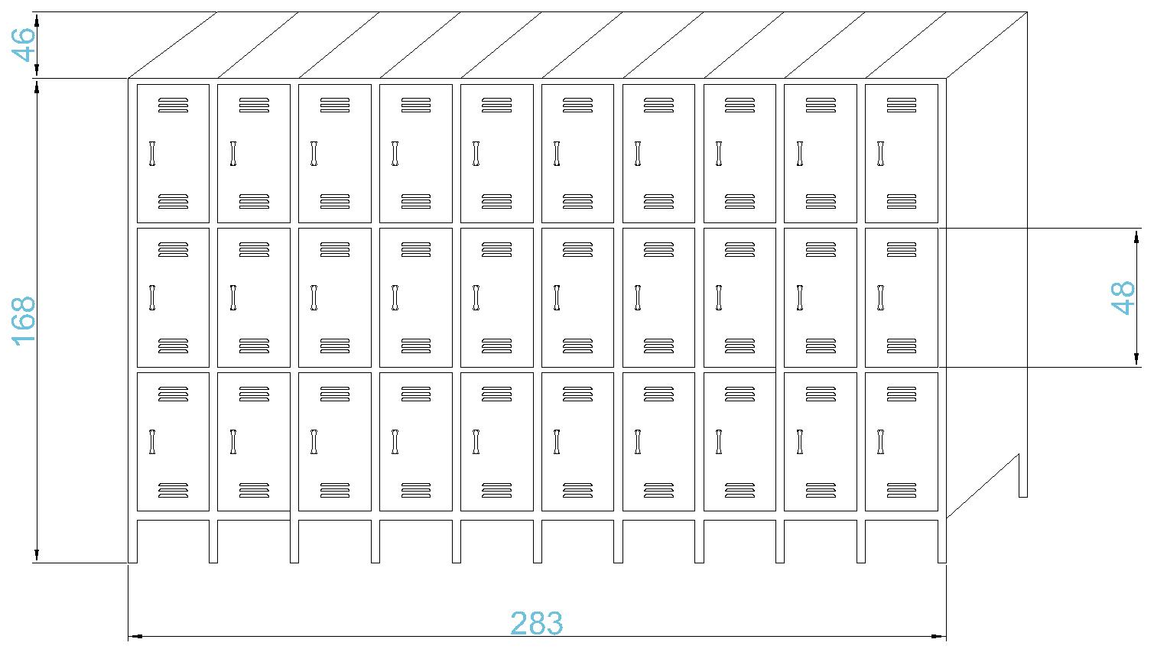

CONDICIONES GENERALES DE VENTA:

- PRECIOS: EN BOLIVIANOS, INCLUYEN TODOS LOS IMPUESTOS DE LEY.
- FORMA DE PAGO: AL CONTADO O DEPOSITO BANCARIO
- GARANTIA: DE UN AÑO CONTRA FALLAS DE FABRICACION.
- ENVIOS: A COORDINAR CON EL CLIENTE.
- VALIDEZ DE LA OFERTA: 30 DIAS.
- TIEMPO DE ENTREGA: 2 DIAS.

Atte. ING. AMILCAR MARTINEZ
TEL. (591) - 4 - 4791022

FAX. (591) - 4 - 4791025
CEL. 77441356
VENTAS TECNICAS.
FEMCO S.R.L.

